
たいわ七ツ森健康ポイント
ｎａｎａｐｏの協賛を募集します
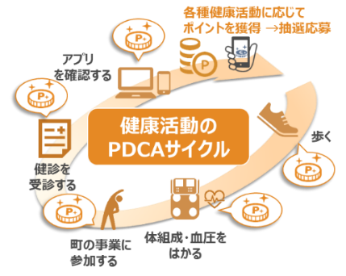
□ たいわ七ツ森健康ポイント“ｎａｎａｐｏ”
大和町では、令和７年７月から町民一人ひとりの健康的な生活習慣の定着化を目指し、目標をもって楽しみながら健康づくりに取り組める「たいわ七ツ森健康ポイント“ｎａｎａｐｏ”」を実施しております。
この事業の実施にあたり、町全体で健康づくりへの関心や機運を高め、多くの方の参加促進を図るため、事業に協賛していただける事業所、 団体等を募集します。
「たいわ七ツ森健康ポイントｎａｎａｐｏ」とは…
スマートフォンアプリを活用し、ウォーキングや血圧測定、健診受診など、健康に関するデータ管理と個人の健康的な取組みに対してポイントを付与し、一定のポイントを獲得するとデジタルマネーなどの特典の抽選に応募できるものです。 |   【nanapoの紹介】
□ 協賛募集内容
事業に参加している方への『協賛サービス』の提供、または健康づくりの取組みを実践し、ポイント獲得した方に抽選でお渡しする『協賛賞品』の提供をお願いするものです。（令和8年度は抽選6回を予定）

協賛の内容や申込み要件等の詳細は、募集要項をご覧ください。
【協賛サービス・賞品の例】 | 【募集要項】
・アプリを提示した方に対する飲食代金の割引き、景品等の贈呈  ・事業所等で販売する健康食品、健康グッズ、生活用品等の提供  ・事業所等の商品券、利用券、割引クーポン等の提供 | 
※ご提供いただくサービスや賞品等が健康を害するイメージのあるものや事業の趣旨にそぐわないものであるときは、協賛をお断りする場合があります。
【協賛のメリット】
UP

イメージ
町のホームページや事業チラシに協賛事業所等の名称、協賛内容等を掲載します
健康づくりを応援する事業所としてイメージアップや商品等のＰＲにつながります
□ お申込方法
①専用フォームからの申込み  →申込専用フォーム https://logoform.jp/form/BucJ/985912  ②協賛申込書をダウンロードし、電子メールまたはファクシミリで提出  →申込書ダウンロード先（町ＨＰ） http://www.town.taiwa.miaygi.jp/ |   【申込専用フォーム】 |   【協賛申込書ﾞ】

【協賛のお申込みから実施・提供までの流れ】
①お申込み |  | ②決定 |  | ③協賛の公表 |  | ④サービス・賞品の提供
協賛の申込みは随時受け付けています。 |  | 申込みの内容を確認し、決定します。 |  | 事業者名、協賛品等を町ホームページ等に掲載します。 |  | 協賛賞品の提供時期は、別途ご相談します。
□ お問い合わせ先
たいわ七ツ森健康ポイントへの協賛に関するご相談等は健康推進課にお問い合わせください。
TEL▶▶ 022-345-4857 / FAX▶▶ 022-345-7240 / e-mail▶▶ kenkou@town.taiwa.miyagi.jp
（別紙様式１）
大和町健康ポイント事業協賛申込書
（令和8年度分）
年 月 日
大和町長 殿

（申込者）
住 所
名 称
代表者名

大和町健康ポイント事業への協賛について、次のとおり申し込みます。

協賛内容  ※該当する項目にを記入してください | □協賛サービス  の提供 | サービスの内容 |  | 数量
協賛内容  ※該当する項目にを記入してください | □協賛サービス  の提供 | 提供時期 | 開始 令和 年 月 日から  終了 令和 年 月 日まで
協賛内容  ※該当する項目にを記入してください | □協賛賞品の  提供 | 賞品名 |  | 数量
協賛内容  ※該当する項目にを記入してください | □協賛賞品の  提供 | 提供時期  該当する分にを記入 | □ 令和8年 5月抽選分（数量内訳 ）  □ 令和8年 7月抽選分（数量内訳 ）  □ 令和8年 9月抽選分（数量内訳 ）  □ 令和8年 11月抽選分（数量内訳 ）  □ 令和9年 1月抽選分（数量内訳 ）  □ 令和9年 3月抽選分（数量内訳 ）
協 賛 者 | 協賛者名  （公表名称）
協 賛 者 | 業 種
協 賛 者 | 住 所
協 賛 者 | ホームページ  ＵＲＬ
担 当 者 | 担当部署名  職名・氏名
担 当 者 | 電話番号
担 当 者 | FAX番号
担 当 者 | Ｅメール  アドレス
※協賛内容の記載欄が不足する場合は、別紙（任意）に記載してください。

